Brevet de motricité fine
Grande Section
Période 1

Atelier | Image | Consigne
Ouvrir et fermer des boutons | 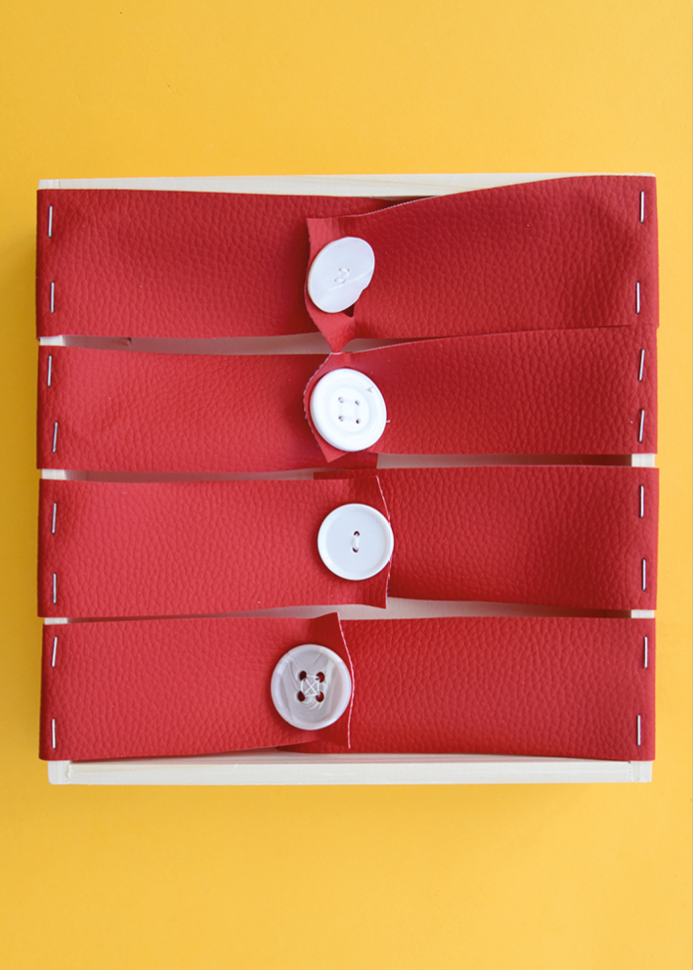 | Je ferme les boutons en les passant dans les boutonnières.
 |  | Brevet validé le :
Visser et dévisser avec une clé | 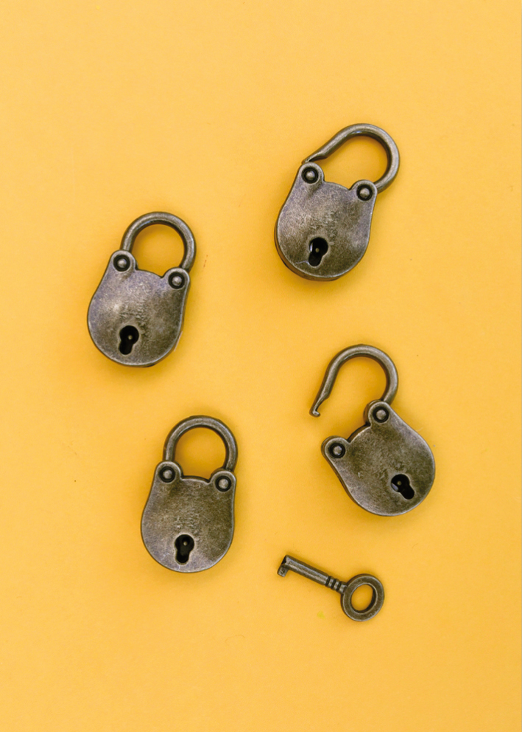 | Je mets la clé dans la serrure et je la tourne pour ouvrir chaque cadenas.
 |  | Brevet validé le :
Pincer avec une pince à épiler | 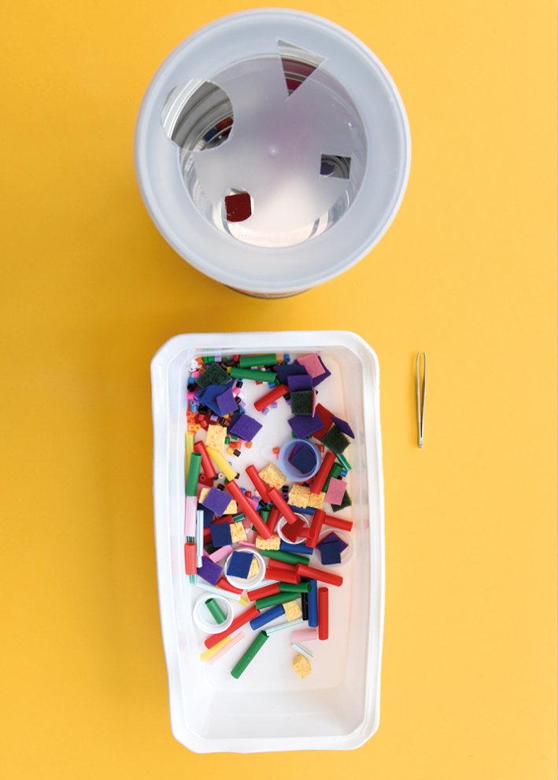 | Je saisis les objets avec la pince et je les place dans le trou qui convient.
 |  | Brevet validé le :
Pêcher  Tamiser du sable | 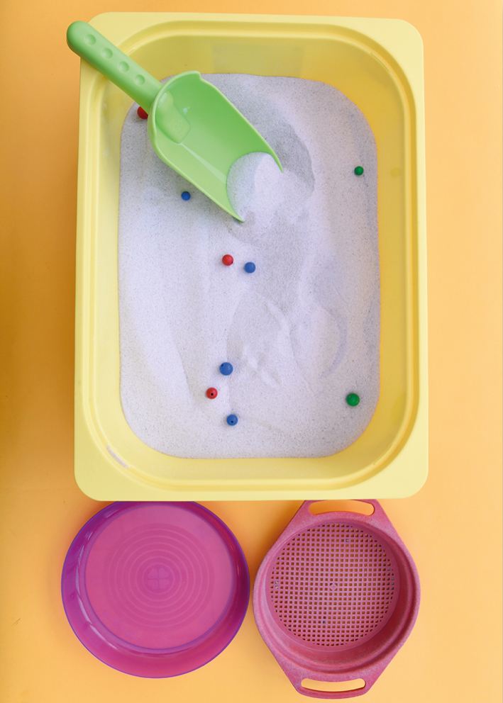 | Je tamise le sable afin de retrouver les 10 perles .
 |  | Brevet validé le :
Enfiler des boutons côte à côte | 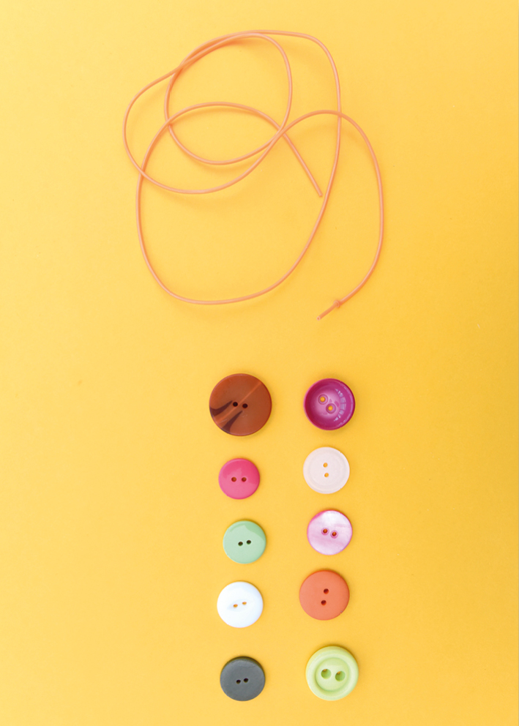 | J’enfile les boutons le long du fil en passant dans un trou puis dans l’autre.
 |  | Brevet validé le :

http://laclassedeluccia.eklablog.com/

Brevet de langage écrit

Grande Section
Période 1

Atelier | Image | Consigne
Tourner les pages d’un livre une à une | 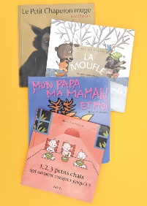 | Je regarde le livre en tournant les pages une à une.
 |  | Brevet validé le :
Ecouter une histoire avec un casque | 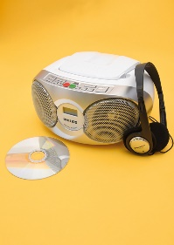 | Je m’assoie à l’espace écoute. J’écoute l’histoire.
 |  | Brevet validé le :
Rechercher un détail donné sur une page | 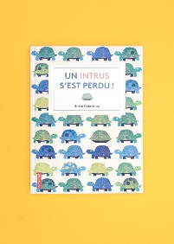 | Je recherche sur plusieurs pages le détail demandé.
 |  | Brevet validé le :
Identifier des différences dans un groupe de lettres | 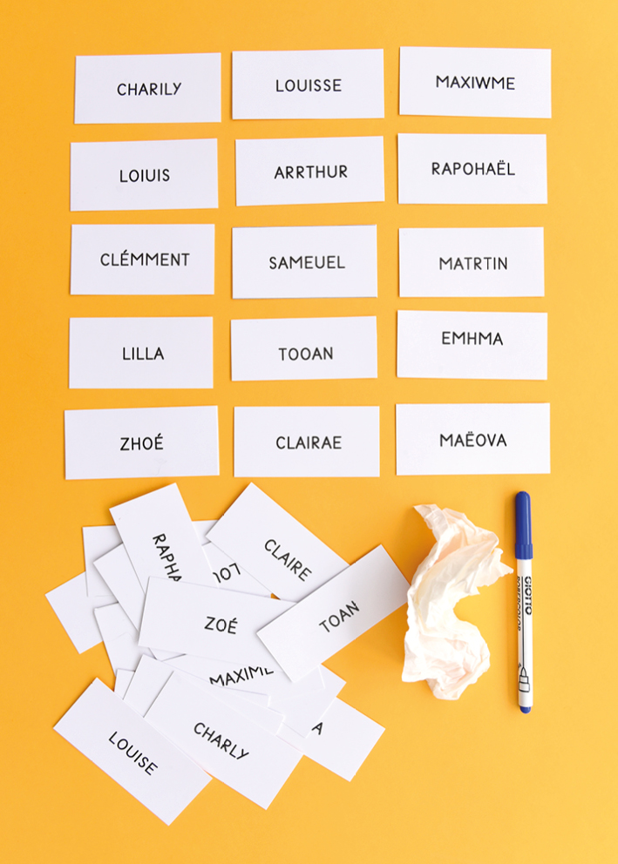 | J’entoure les erreurs dans les prénoms erronés en m’aidant des étiquettes-prénoms.
 |  | Brevet validé le :
Reconnaitre les lettres de l’alphabet | 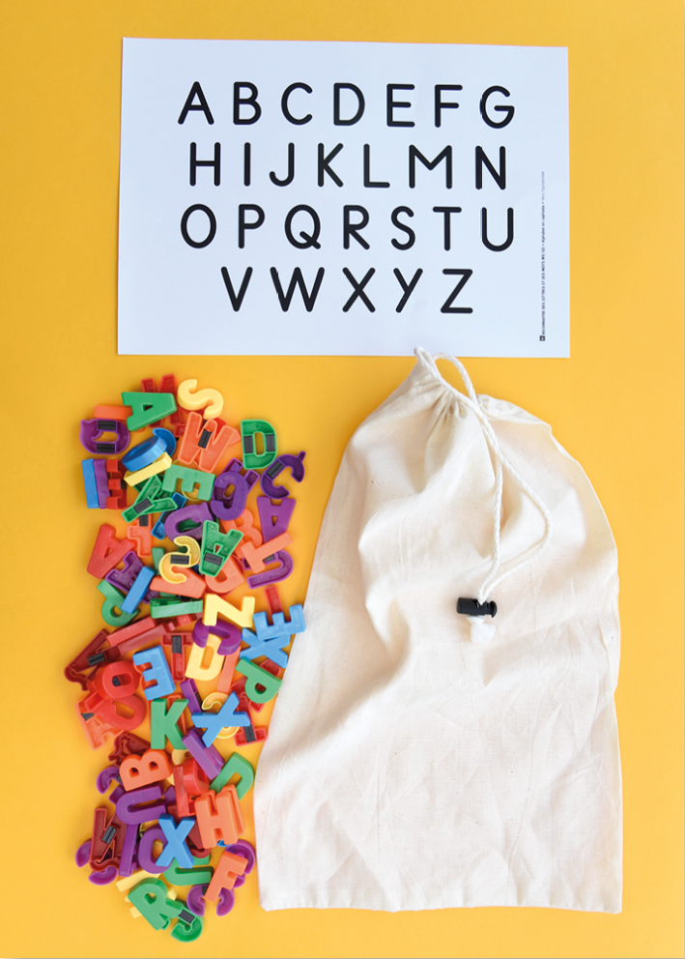 | Je place ma main dans le sac à toucher, je touche une lettre et j’essaie de savoir de laquelle il s’agit avant de l’extraire du sac.
 |  | Brevet validé le :
Reconnaitre les prénoms de la classe | 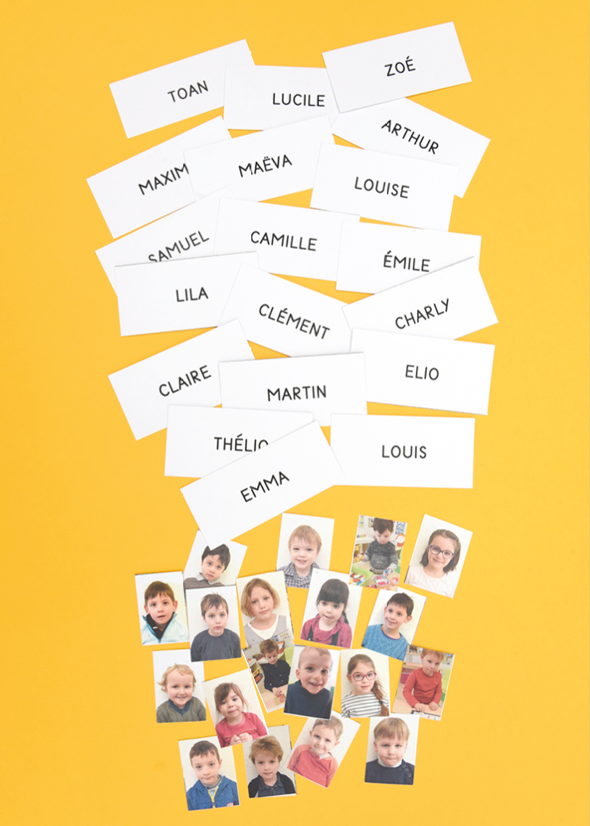 | J’associe chaque prénom à la photo qui lui correspond.
 |  | Brevet validé le :
Ordonner les lettres de l’alphabet en capitales | 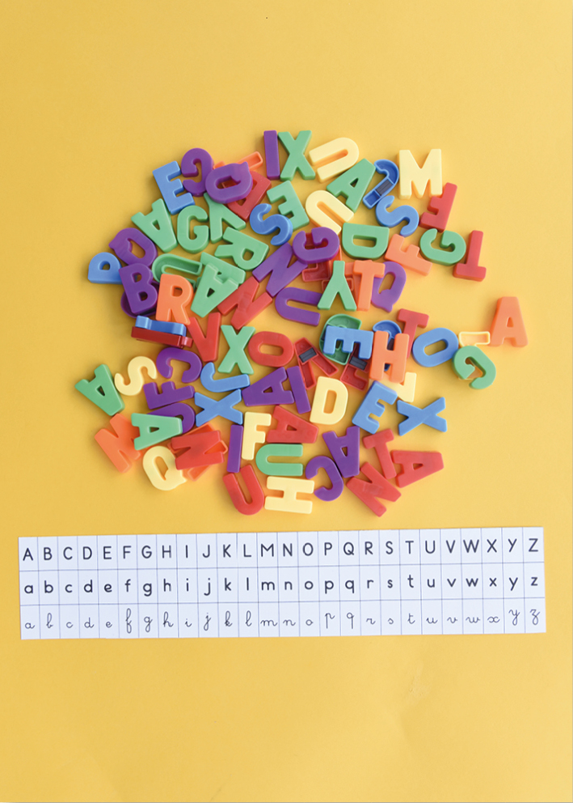 | J’ordonne les lettres aimantées dans l’ordre alphabétique.
 |  | Brevet validé le :
Identifier les lettres manquantes dans l’alphabet | 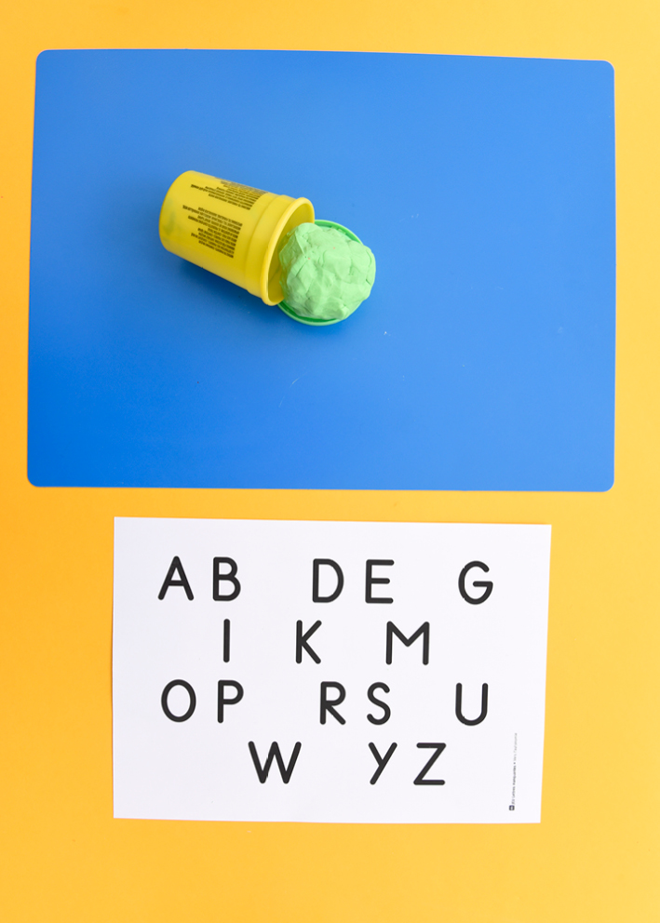 | Je prends le côté de la planche qui comporte le plus de lettres. Je retrouve les lettres qui manquent et je les réalise avec la pam. Puis prendre l’autre côté la fois d’après.
 |  | Brevet validé le :
Associer des mots en capitales dans différentes polices | 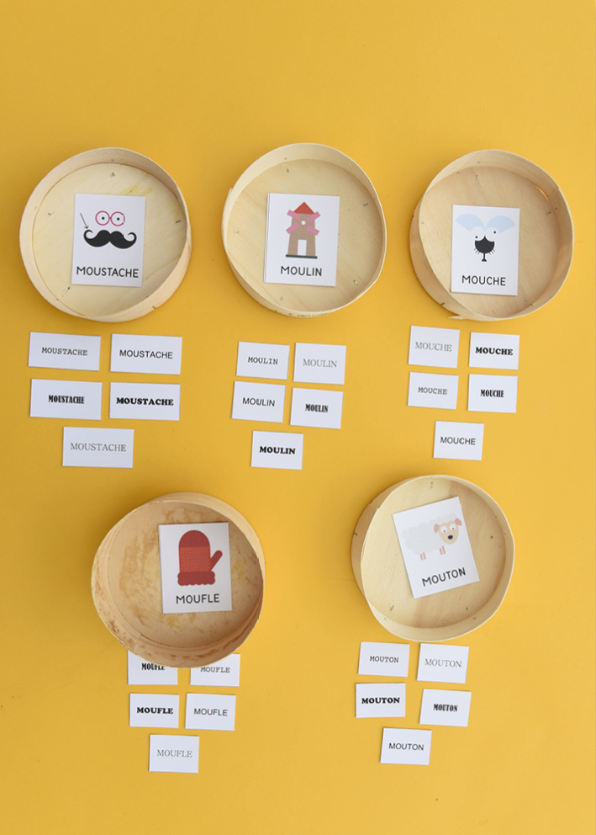 | Je place chaque étiquette dans la boite qui comporte le même mot. Je retourne les boites pour vérifier mon travail.
 |  | Brevet validé le :
Reconstituer son prénom en script | 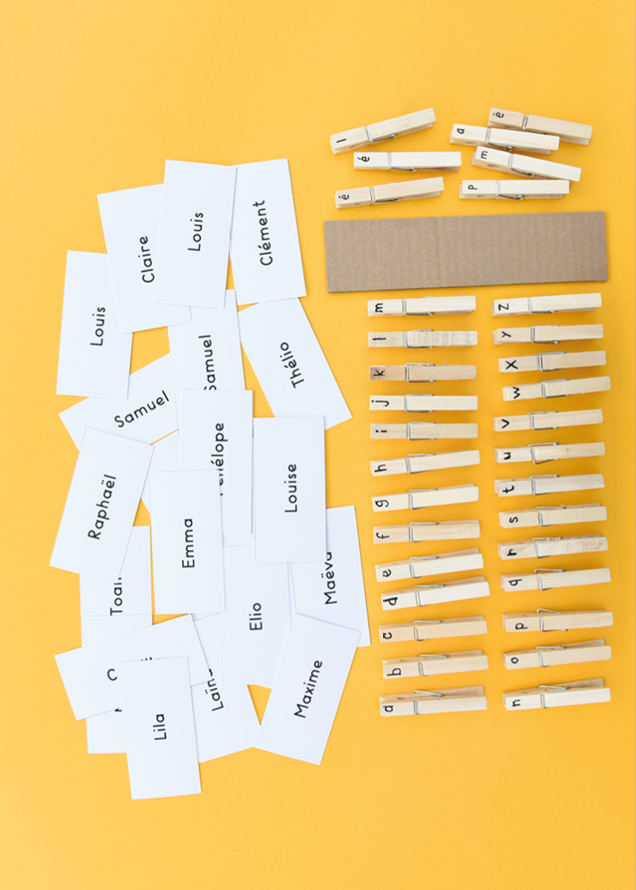 | Je reconstitue mon prénom en script avec les pinces à linge que j’accroche sur la bande en carton.
 |  | Brevet validé le :
Copier les lettres de l’alphabet en capitales | 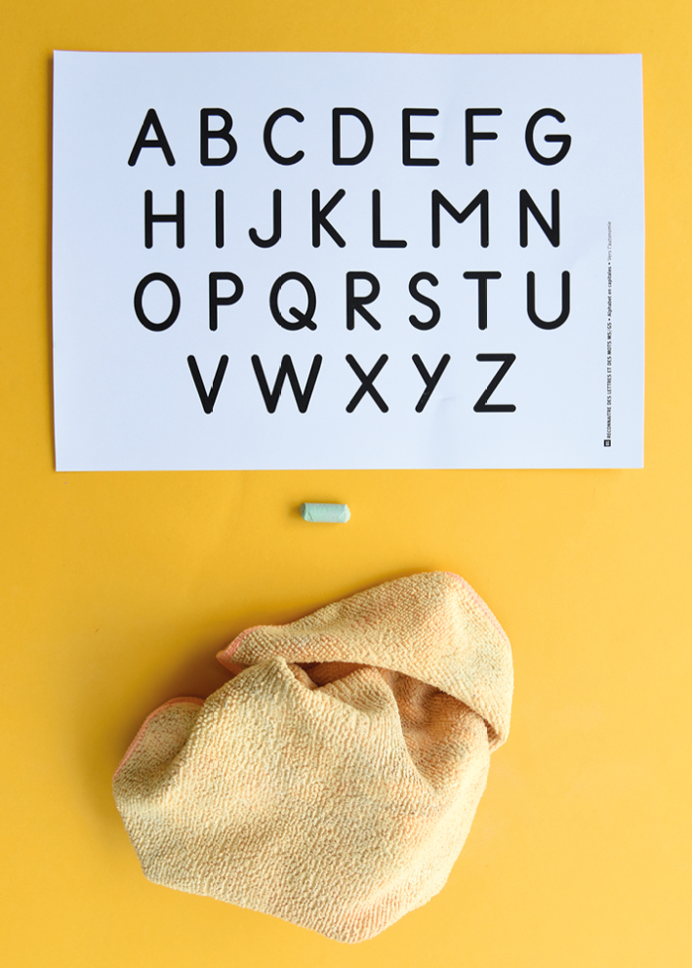 | Je copie dans l’ordre les lettres. Lorsque j’ai terminé, j’efface.
 |  | Brevet validé le :
Dénombrer les syllabes d’un mot de 1 à 4 syllabes | 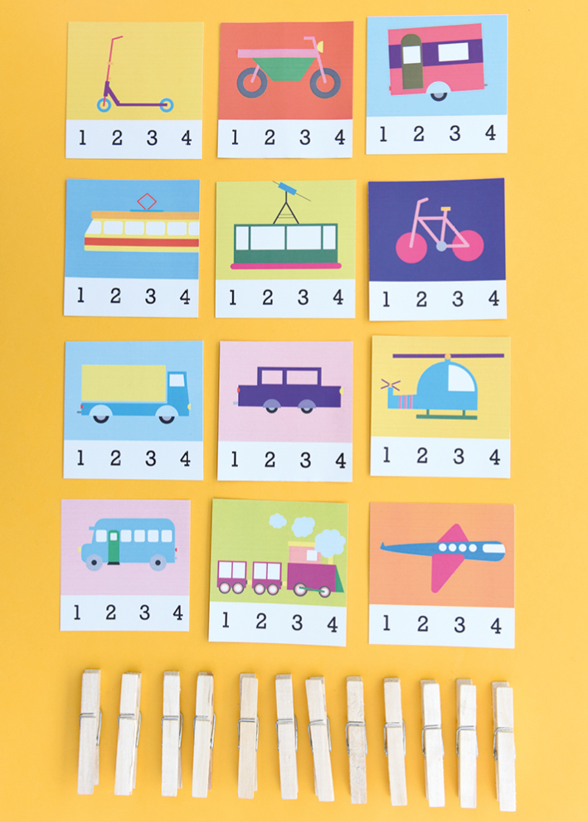 | Je dénombre les syllabes et j’accroche une pince sur le chiffre. Je retourne les cartons pour vérifier.
 |  | Brevet validé le :

http://laclassedeluccia.eklablog.com/

